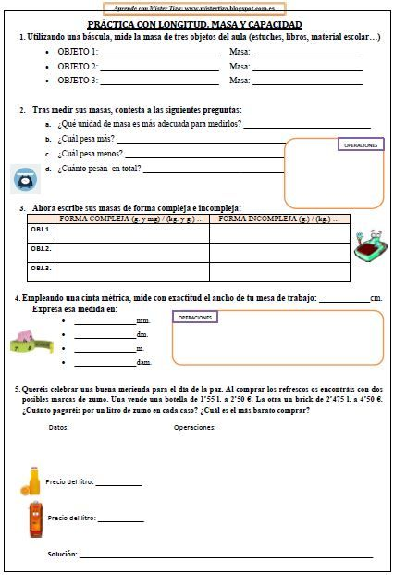

Criterios de Evaluación:
- Orden ,prolijidad
- Procedimientos y calculo
- Manejo de magnitudes

